**IT836** *Scheda creata il 3 ottobre 2023*

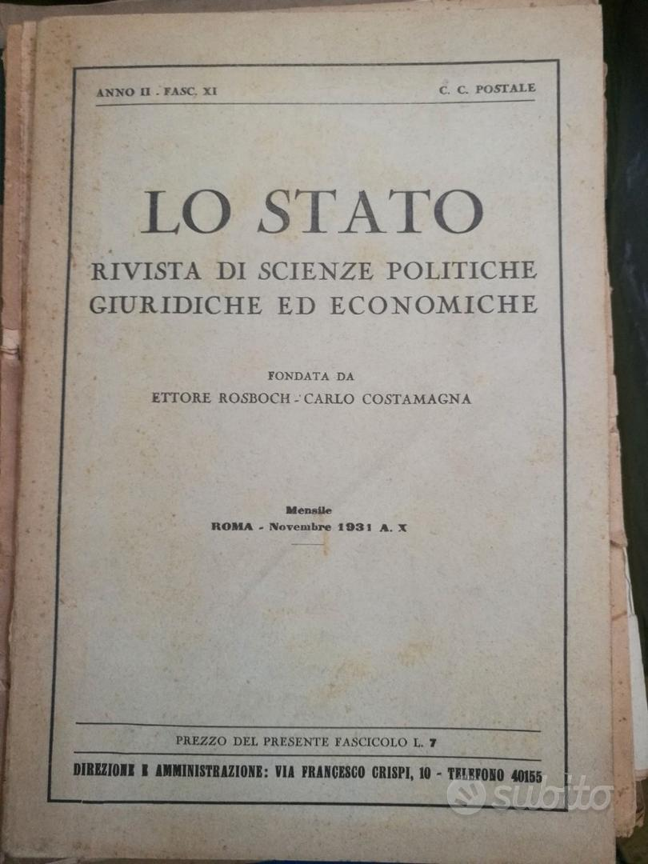**Descrizione storico-bibliografica**

Lo **\*stato** : rivista di scienze politiche e giuridiche. - Anno 1, n. 1 (gen.-feb. 1930)-anno 14, n. 5 (maggio 1943). - Roma : Stab. tip. centrale, 1930-1943. - 14 volumi ; 25 cm. ((Bimestrale, dal 1931 mensile. - Dal 1931 il complemento del titolo varia in: rivista di scienze politiche giuridiche ed economiche. – Direttori: Ettore Rosboch, Carlo Costamagna. – Roma, Via Dandolo n. 74. - ISSN 1127-7777. - BNI 1930-3689. - TO00195859; PA10044422

Copia digitale a: <http://digitale.bnc.roma.sbn.it/tecadigitale/emeroteca/classic/TO00195859>

Soggetti: Corporativismo – Periodici; Stato - Teorie – Periodici

**Informazioni storico-bibliografiche**

**Lo Stato** è stata una [rivista](https://it.wikipedia.org/wiki/Rivista) di [scienze politiche](https://it.wikipedia.org/wiki/Scienze_politiche), giuridiche ed economiche [italiana](https://it.wikipedia.org/wiki/Italia), fondata dal [giurista](https://it.wikipedia.org/wiki/Giurista) e [politologo](https://it.wikipedia.org/wiki/Politologo) [Carlo Costamagna](https://it.wikipedia.org/wiki/Carlo_Costamagna) e dall'economista e deputato del [PNF](https://it.wikipedia.org/wiki/Partito_Nazionale_Fascista) [Ettore Rosboch](https://it.wikipedia.org/wiki/Ettore_Rosboch) nel [1930](https://it.wikipedia.org/wiki/1930), proseguì le pubblicazioni fino al [1943](https://it.wikipedia.org/wiki/1943).

## Fondazione

*Lo Stato* si presenta come rivista *diretta* da Rosboch e Costamagna fino al marzo 1931. Poi *fondata* da Rosboch e Costamagna, perché Rosboch, chiamato a un incarico di governo nel febbraio 1931, si ritirò dalla direzione. La formula *fondata da Rosboch e Costamagna* continuò a essere utilizzata fino alla fine del 1934. Dal primo numero del 1935 lo Stato è presentato come una rivista *diretta da Carlo Costamagna*. E tale resterà fino al 1943.

Va notato che la rivista fu fondata, non casualmente, nell'anno che per molti doveva segnare lo spartiacque fra la fase sindacale e quella propriamente corporativa del fascismo, con l'estensione dell'ordinamento corporativo dai rapporti di lavoro ai rapporti economici e alla disciplina della produzione. Il vivaio intellettuale da cui la rivista attinse - che ruotava intorno alla [Scuola di Scienze Corporative](https://it.wikipedia.org/w/index.php?title=Scuola_di_Scienze_Corporative&action=edit&redlink=1) (ed al connesso Collegio Mussolini) di [Pisa](https://it.wikipedia.org/wiki/Pisa) - può essere visto "come un grande tentativo di creare l'élite di uno Stato interventista, di uno Stato moderno", nella consapevolezza del fatto "che lo stato fascista, uno stato che si assumeva funzioni e responsabilità diverse e più ampie di quello dello stato liberale, non potesse fare a meno di una classe dirigente dotata di una preparazione tecnica adeguata ai compiti che gli venivano affidati".

## La missione

Le ragioni della pubblicazione della nuova rivista, furono precisate dall'inizio da Giuseppe Bottai una cui *lettera-programma* apre il n. 1. Si trattava di guidare e sollecitare uno sforzo di ‘'sistemazione dottrinale del fascismo'’ ispirato ai principi del [corporativismo](https://it.wikipedia.org/wiki/Corporativismo). Questo mandato viene ribadito nello stesso numero da una *nota* della Direzione della rivista che afferma che *Lo Stato* doveva:

«diventare l'organo attivo di una scuola effettivamente nazionale nel diritto, nell'economia, nella politica e .. concorrere alla rielaborazione sistematica delle scienze sociali in Italia»

La missione fu interpretata come inderogabile, ovvero tale da richiedere la più assoluta intransigenza. Ma i risultati non furono brillanti. Le deviazioni dalla strada tracciata sono continuamente denunciate dalla direzione della rivista, e dai suoi principali collaboratori.

Nel 1935 è aperto sulla rivista un dibattito sui contenuti della *nuova scienza dello Stato* con un saggio dello studioso austriaco, Walter Heinrinch, allievo di [Othmar Spann](https://it.wikipedia.org/wiki/Othmar_Spann). Nel commentare questo lavoro la direzione della rivista osserva che "l'esigenza di un profondo rinnovamento delle discipline filosofiche, giuridiche, economiche e in genere scientifiche" non ha trovato fino a quel momento risposte adeguate. E prosegue: "per ottenere una trasformazione durevole bisogna scoprire e eliminare quei focolai della malattia, che si celano negli strati culturali e intellettuali di una nazione"[[5]](https://it.wikipedia.org/wiki/Lo_Stato#cite_note-5) Ricostruendo questi eventi è stato osservato che l'intento di Costamagna era quello di “tentare una riqualificazione della rivoluzione fascista «culturizzandola» … per inquadrarla come estremo tentativo della civiltà occidentale di reagire alle incongruenze della liberaldemocrazia ricostruendo tutti i settori della vita associata iniziando col ripulirli dagli inquinamenti illuministici”. Com'è stato osservato, *Lo Stato* ha dunque mantenuto nei primi anni un carattere di palestra nel senso che nelle sue pagine si incrociarono, ma non sedimentarono, le più diverse e contrastanti letture del corporativismo. Ma l'elemento caratterizzante è stata la figura del suo direttore con la campagna da lui condotta a favore di un concetto essenzialmente politico di diritto, funzionale a una concezione 'integrale', totalitaria, del nuovo ordine. Una volta divenuto, dopo alcune incertezze e ambiguità, propugnatore dell'alleanza con la Germania hitleriana e successivamente dell'entrata in guerra dell'Italia, Costamagna utilizzò la rivista per appoggiare le leggi razziali. In quest'ultimo periodo la sua attività fu volta a impostare la campagna [antisemita](https://it.wikipedia.org/wiki/Antisemita) nei termini di uno 'scontro di civiltà', avallando, sotto l'influenza di [Julius Evola](https://it.wikipedia.org/wiki/Julius_Evola), la tesi di un ‘razzismo spiritualista’ come peculiare del fascismo italiano.

La rivista chiuse alla fine del [1943](https://it.wikipedia.org/wiki/1943).

## I collaboratori

Tra i collaboratori della rivista possono essere ricordati: [Carlo Curcio](https://it.wikipedia.org/wiki/Carlo_Curcio), [Sergio Panunzio](https://it.wikipedia.org/wiki/Sergio_Panunzio), Giacomo Perticone, [Julius Evola](https://it.wikipedia.org/wiki/Julius_Evola), [Carl Schmitt](https://it.wikipedia.org/wiki/Carl_Schmitt), [Othmar Spann](https://it.wikipedia.org/wiki/Othmar_Spann), [Pietro De Francisci](https://it.wikipedia.org/wiki/Pietro_De_Francisci), [Arturo Carlo Jemolo](https://it.wikipedia.org/wiki/Arturo_Carlo_Jemolo), [Costantino Mortati](https://it.wikipedia.org/wiki/Costantino_Mortati), Alfonso Sermonti, W. Stapel, [René Guénon](https://it.wikipedia.org/wiki/Ren%C3%A9_Gu%C3%A9non), Gustavo Del Vecchio, Ludwig L. Lachman, C.E. Ferri, Arrigo Serpieri, Arrigo Solmi. Appaiono come collaboratori anche i giovanissimi [Giuliano Vassalli](https://it.wikipedia.org/wiki/Giuliano_Vassalli) e [Franco Modigliani](https://it.wikipedia.org/wiki/Franco_Modigliani)[[9]](https://it.wikipedia.org/wiki/Lo_Stato#cite_note-9). Redattori capo furono nel tempo [Agostino Nasti](https://it.wikipedia.org/w/index.php?title=Agostino_Nasti&action=edit&redlink=1), [Vezio Crisafulli](https://it.wikipedia.org/wiki/Vezio_Crisafulli), [Aldo Buffa](https://it.wikipedia.org/w/index.php?title=Aldo_Buffa&action=edit&redlink=1).

<https://it.wikipedia.org/wiki/Lo_Stato>